CNAS认证机构、实验室、检验机构认可年报

发布单位：中国合格评定国家认可委员会（CNAS）秘书处
发布日期： 2015年9月30日
截至2015年9月30日，CNAS认可各类认证机构、实验室及检验机构三大门类共计十四个领域的7385家机构，其中，累计认可各类认证机构139家，认证机构领域总计506个，涉及业务范围类型9779个；累计认可实验室6859家，其中检测实验室5758家、校准实验室796家、医学实验室190家、生物安全实验室64家、标准物质生产者11家、能力验证提供者40家；累计认可检验机构387家。截至2015年9月30日，累计暂停各类机构的认可资格1157家，其中认证机构40家、实验室1087家、检验机构30家；累计撤销各类机构的认可资格529家，其中认证机构24家、实验室448家、检验机构57家；累计注销各类机构的认可资格661家，其中认证机构23家、实验室605家、检验机构33家。

认可的认证机构统计信息

截至2015年9月30日

认可领域 |  |  | 认可的  领域数量 | 业务范围类型 | 分支机构
1 | 质量管理体系（QMS）认证 |  | 97 | 2363 | 173
1 | 通讯业质量管理体系（TL9000）认证 |  | 5 | 17
1 | 工程建设施工企业质量管理体系认证 |  | 54 | 783 | 26
1 | 中国共产党基层组织质量管理体系认证 |  | 9 | 9 | 1
2 | 环境管理体系（EMS）认证 |  | 89 | 2016 | 71
3 | 职业健康安全管理体系（OHSMS）认证 |  | 84 | 2098 | 58
4 | 食品安全管理体系（FSMS）认证 |  | 32 | 123 | 19
5 | 危害分析与关键控制点（HACCP）体系认证 |  | 19 | 33
6 | 良好生产规范（GMP）认证 |  | 5 | 5
7 | 信息安全管理体系（ISMS）认证 |  | 9 | 29
8 | 能源管理体系（EnMs）认证 |  | 12 | 50
9 | 信息技术服务管理体系（ITSMS）认证 |  | 4 | 16
10 | 产品认证  (合计69家) | 常规产品认证 | 44 | 2117 | 13
10 | 产品认证  (合计69家) | 服务认证 | 2 | 3
10 | 产品认证  (合计69家) | 良好农业规范（GAP）认证 | 15 | 50
10 | 产品认证  (合计69家) | 有机产品认证 | 20 | 56
10 | 产品认证  (合计69家) | 森林认证 | 2 | 4
11 | 软件过程及能力成熟度评估（SPCA） |  | 3 | 5
12 | 人员认证 |  | 1 | 2
认证机构总计：139 |  |  | 合计：506 | 认证机构业务范围类型  合计：9779  其中管理体系认证机构业务范围类型合计：7542 | 合计：361

暂停、撤销与注销机构认可资格统计信息

2002年7月至2015年9月30日
序号 | 机构 | 暂停 | 撤销 | 注销
1 | 认证机构 | 40 | 24 | 23
2 | 实验室 | 1087 | 448 | 605
3 | 检验机构 | 30 | 57 | 33
 | 总 计 | 1157 | 529 | 661

暂停、撤销与注销机构认可资格统计信息(2015年9月)
序号 | 机构 | 暂停 | 撤销 | 注销
1 | 认证机构 | 1 | 0 | 0
2 | 实验室 | 10 | 1 | 5
3 | 检验机构 | 0 | 1 | 0
 | 总 计 | 11 | 2 | 5

CNAS认可的认证机构认证领域分布图

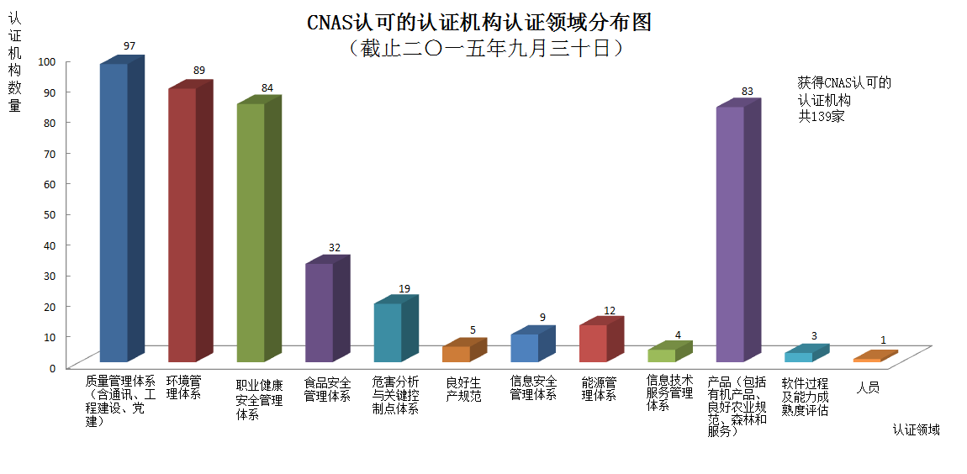

CNAS认可的认证机构地域分布图
